Министерство образования и науки Российской Федерации
Федеральное государственное автономное образовательное учреждение
высшего образования «Национальный исследовательский Нижегородский государственный университет им. Н.И. Лобачевского»

Институт Информационных технологий, математики и механики

Отчёт по лабораторной работе

Вычисление арифметических выражений

Выполнил:
студент гр. 381806-1

Стрельцова Я.Д.

Проверил:
ассистент каф. МОСТ, ИИТММ

Кустикова В.Д.

Нижний Новгород
2019 г.
Содержание
Введение 3
Постановка задачи 4
Руководство пользователя 5
Руководство программиста 7
Описание структуры программы 7
Описание структур данных 8
TStack 8
Operand 9
Postfix 10
Описание алгоритмов 12
Заключение 14
Литература 15
Приложения 16
Приложение 1. Исходный код основной функции 16
Приложение 2. Класс Postfix 16
Приложение 3. Класс TStack 20

Введение
Одной из главных причин, лежащих в основе появления языков программирования высокого уровня, являются вычислительные задачи, требующие больших объёмов рутинных вычислений. Поэтому к языкам программирования предъявлялись требования максимального приближения формы записи вычислений к естественному языку математики. В этой связи одной из первых областей системного программирования сформировалось исследование способов трансляции выражений. Здесь получены многочисленные результаты, однако наибольшее распространение получил метод трансляции с помощью обратной польской записи, которую в 1920 году предложил польский математик Ян Лукашевич.

Особенности обратной польской записи следующие:
- Порядок выполнения операций однозначно задаётся порядком следования знаков операций в выражении, поэтому отпадает необходимость использования скобок и введения приоритетов и ассоциативности операций.
- В отличие от инфиксной записи, невозможно использовать одни и те же знаки для записи унарных и бинарных операций.
- Из-за отсутствия скобок обратная польская запись короче инфиксной. За этот счёт при вычислениях на калькуляторах повышается скорость работы оператора (уменьшается количество нажимаемых клавиш), а в программируемых устройствах сокращается объём тех частей программы, которые описывают вычисления. Последнее может быть немаловажно для портативных и встроенных вычислительных устройств, имеющих жёсткие ограничения на объём памяти.

Постфиксная форма упрощает процесс анализа выражения и с целью обнаружения синтаксических ошибок, и с целью выполнения вычислений. В данной работе будет реализован перевод выражений из инфиксной формы в постфиксную.

Постановка задачи
Задача:
Необходимо разработать программу, выполняющую перевод арифметического выражения, состоящего из односимвольных идентификаторов, из инфиксной формы в постфиксную, и включающую вычисление этого выражения.
Входные данные:
- Арифметическое выражение
- Значения переменных
Выходные данные:
- Постфиксная форма выражения
- Результат вычисления

Руководство пользователя
Далее будет представлена пошаговая инструкция по работе с программой.
- При запуске приложения 02_Stack.exe на экран выводится окно с просьбой ввести арифметическое выражение. (Рис. 1)
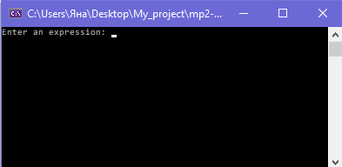
Рис. 1 Начальное окно

- При некорректном вводе арифметического выражения будет выведено сообщение об ошибке. Пробелы в строке арифметического выражения влияют на корректность ввода и должны отсутствовать. (Рис. 2)
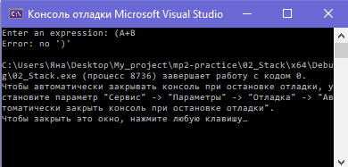
Рис. 2 Некорректный ввод

- После корректного ввода в окно будет выведена постфиксная форма арифметического выражения и появится запрос на ввод значений переменных в указанном порядке. (Рисунок 3)
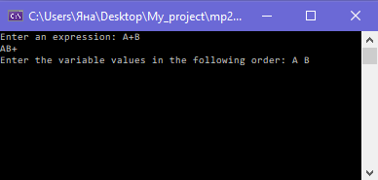
Рисунок 3. Печать постфиксной формы и запрос на ввод значений переменных
- После ввода значений переменных в окно будет выведен результат вычисления исходного выражения. (Рис. 4)
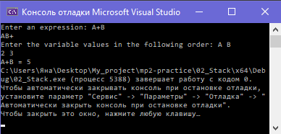
Рис. 4 Результат вычисления

Руководство программиста

Описание структуры программы
Код программы содержится в следующих файлах:
- TStack.h – включает объявление шаблонного класса TStack и реализацию его методов
- PostfixForm.h – включает объявление статического класса Postfix и структуры Operand
- PostfixForm.cpp – включает реализацию методов класса Postfix
- Test.cpp – включает функцию main, тестирующую приложение

Описание структур данных

TStack
В программе используется структура данных стек, реализованная на основе массива. Стек – структура данных с методом доступа к элементам LIFO (Last In - First Out, последним пришел – первым вышел).
Характеристики стека:
- Максимальное количество элементов, хранящихся в стеке
- Позиция первого свободного элемента массива (вершина стека)
- Массив элементов
Операции над стеком:
- Вставка элемента
- Просмотр элемента на вершине стека
- Удаление элемента
- Проверка на пустоту
- Проверка на полноту
Объявление шаблонного класса TStack:

template <class T>
class TStack
{
private:
int size;
int top;
T* x;
public:
TStack(int _size);
TStack(const TStack& a);
~TStack();
void Push(T elem);
T Top() const;
void Pop();
bool IsEmpty() const;
bool IsFull() const;
};

Методы класса TStack:

TStack(int _size);
- Назначение: конструктор с параметром, создаёт стек максимального размера
- Входные данные: _size – максимальный размер стека
- Выходные данные: -
TStack(const TStack& a);
- Назначение: конструктор копирования, создаёт копию объекта
- Входные данные: a – константная ссылка на объект класса TStack
- Выходные данные: -
~TStack();
- Назначение: деструктор, освобождает выделенную память
- Входные данные: -
- Выходные данные: -
void Push(T elem);
- Назначение: добавляет элемент на вершину стека
- Входные данные: elem – элемент, добавляемый на вершину стека
- Выходные данные: -
T Top() const;
- Назначение: возвращает элемент на вершине стека
- Входные данные: -
- Выходные данные: элемент на вершине стека
void Pop();
- Назначение: удаляет элемент с вершины стека
- Входные данные: -
- Выходные данные: -
bool IsEmpty() const;
- Назначение: проверка стека на пустоту
- Входные данные: -
- Выходные данные: true, если стек пустой, иначе false
bool IsFull() const;
- Назначение: проверка стека на полноту
- Входные данные: -
- Выходные данные: true, если стек полный, иначе false

Operand
Operand – структура, которая описывает операнды. Имеет поля: name – имя переменной, value – значение переменной.
Объявление структуры Operand:
struct Operand
{
char name;
double value;
};

Postfix
Postfix - статический класс, осуществляющий перевод арифметического выражения из инфиксной формы в постфиксную форму, и вычисляющий его значение при конкретных значениях переменных.
Объявление структуры Postfix:

class Postfix
{
private:
static int Priority(const char a);
static bool operand(const char a);
public:
static void Count(const string& s, Operand*& x, int& size);
static void PostfixForm(const string& s, string& postfix);
static void Input_var(Operand* & x, int size);
static double Calculation(const string& postfix, Operand* & x, int size);
};

Методы класса Postfix:

static int Priority(const char a);
- Назначение: возвращает приоритет операции
- Входные данные: a – константный символ операции
- Выходные данные: целочисленное значение от 0 до 2 (приоритет операции)

static bool operand(const char a);
- Назначение: определяет является ли символ операндом
- Входные данные: a – константный символ
- Выходные данные: true, символ является операндом, иначе false
static void Count(const string& s, Operand*& x, int& size);
- Назначение: определяет количество операндов в арифметическом выражении и заполняет массив именами операндов
- Входные данные: s – константная ссылка на строку арифметического выражения, x – ссылка на указатель на массив операндов, size – ссылка на целочисленное значение количества операндов
- Выходные данные: -

static void PostfixForm(const string& s, string& postfix);
- Назначение: преобразует арифметическое выражение в постфиксную форму
- Входные данные: s – константная ссылка на строку арифметического выражения, postfix – ссылка на строку постфиксной формы
- Выходные данные: -

static void Input_var(Operand* & x, int size);
- Назначение: запрашивает у пользователя и заполняет массив операндов значениями переменных
- Входные данные: x – ссылка на указатель на массив операндов, size - целочисленное значение количества операндов
- Выходные данные: -

static double Calculation(const string& postfix, Operand* & x, int size);
- Назначение: вычисляет значение выражения
- Входные данные: postfix – константная ссылка на строку постфиксной формы, x – ссылка на указатель на массив операндов, size - целочисленное значение количества операндов
- Выходные данные: значение выражения

Описание алгоритмов

Алгоритм преобразования арифметического выражения в постфиксную форму:
- Создать пустой стек с названием A для хранения операндов. Создать пустой стек с названием B для хранения операций.
- Сканировать инфиксную строку слева направо.
  - Если символ является операндом, то добавить его в конец стека A.
  - Если символ является левой скобкой, положить его в стек B.
  - Если символ является правой скобкой, то выталкивать элементы из стека B пока не будет найдена соответствующая левая скобка. Каждый оператор добавлять в конец стека A.
  - Если символ является оператором *, /, + или -, поместить его в стек B. Однако, перед этим вытолкнуть любую из операций, уже находящихся в стеке B, если она имеет больший или равный приоритет, и добавить её в стек A.
- Когда входное выражение будет полностью обработано, проверить стек B. Любые операции, всё ещё находящиеся в нём, следует вытолкнуть и добавить в конец стека A.
Пример: преобразование выражения A*B+C*D в постфиксную форму AB*CD*+ (Рис. 5 )
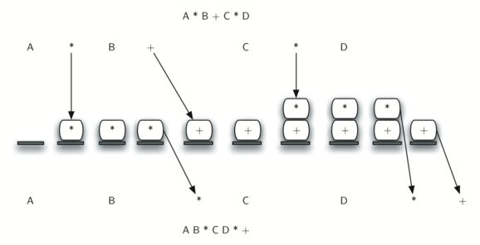
Рис. 5 Преобразование в постфиксную форму

Алгоритм вычисления значения выражения, записанного в постфиксной записи:
- Создаём пустой стек под названием A.
- Сканируем строку постфиксной формы слева направо.
- Если символ является операндом, то преобразовываем его из строки в целое число и помещаем значение в стек A.
- Если символ является операцией *, /, + или -, то он нуждается в двух операндах. Производим выталкивание из стека A дважды. Сначала вытолкнется второй операнд, а затем - первый. Выполняем арифметическую операцию и помещаем результат обратно в стек A.
- Когда входное выражение полностью обработано, его результат находится в стеке. Выталкиваем его из стека A и возвращаем в качестве ответа.
Пример: вычисление выражения по постфиксной форме AB+CD+/ при A = 7, B = 8, C = 3, D = 2 (Рис. 6 )
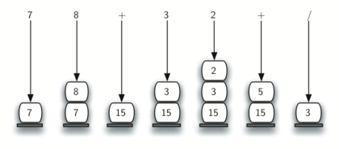
Рис. 6 Вычисление выражения по постфиксной форме

Заключение
В ходе выполнения практической работы была разработана программа, выполняющая перевод арифметического выражения, состоящего из односимвольных идентификаторов, из инфиксной формы в постфиксную, и включающая вычисление этого выражения. А также была изучена структура данных стек, её принципы работы, и возможности его использования в программе.

Литература
- https://ru.wikipedia.org/wiki/Обратная_польская_запись
- https://aliev.me/runestone/BasicDS/InfixPrefixandPostfixExpressions.html

Приложения

Приложение 1. Исходный код основной функции
#include <iostream>
#include <string>
#include "PostfixForm.h"
#include "TStack.h"

using namespace std;

int main()
{
cout << "Enter an expression: ";
string s, postfix;
int size;
cin >> s;
Operand* x;
Postfix A;
try
{
A.Count(s, x, size);
A.PostfixForm(s, postfix);
cout << postfix << endl;
A.Input_var(x, size);
double value = A.Calculation(postfix, x, size);
cout << s << " = " << value;
}
catch (const char* exc)
{
cout << exc << endl;
}
delete x;
return 0;
}

Приложение 2. Класс Postfix
#include <iostream>
#include <string>
#include "TStack.h"

using namespace std;

struct Operand
{
char name;
double value;
};
class Postfix
{
private:
static int Priority(const char a);
static bool operand(const char a);
public:
static void Count(const string& s, Operand*& x, int& size);
static void PostfixForm(const string& s, string& postfix);
static void Input_var(Operand* & x, int size);
static double Calculation(const string& postfix, Operand* & x, int size);
};
int Postfix::Priority(const char a)
{
if ((a == '(') || (a == ')'))
return 2;
if ((a == '*') || (a == '/'))
return 1;
if ((a == '+') || (a == '-'))
return 0;
};
bool Postfix::operand(const char a)
{
if ((a == '(') || (a == ')') || (a == '*') || (a == '/') || (a == '+') || (a == '-'))
return false;
return true;
};
void Postfix::Count(const string& s, Operand*& x, int& size)
{
size = 0;
int i = 0;
while (s[i] != '\0')
{
if (operand(s[i]))
{
int flag = 0;
for (int j = 0; j < i; j++)
if (s[i] == s[j])
flag = 1;
if (flag == 0)
size++;
}
i++;
}
x = new Operand[size];
int k = 0;
i = 0;
while (s[i] != '\0')
{
if (operand(s[i]))
{
int flag = 0;
for (int j = 0; j < k; j++)
if (s[i] == x[j].name)
flag = 1;
if (flag == 0)
x[k++].name = s[i];
}
i++;
}
}
void Postfix::PostfixForm(const string& s, string& postfix)
{

if (s.length() == 0)
{
throw "Error: empty string";
}
TStack<char> A(s.length() + 1);
TStack<char> B(s.length() + 1);
int i = 0;
int left = 0, right = 0;
while (s[i] != '\0')
{
if (operand(s[i]))
A.Push(s[i]);
else
{
if (s[i] == '(')
{
B.Push(s[i]);
left++;
}
if (s[i] == ')')
{
if (B.IsEmpty())
throw "Error: no '('";
while (B.Top() != '(')
{
A.Push(B.Top());
B.Pop();
if (B.IsEmpty())
throw "Error: no '('";
}
B.Pop();
right++;
}
if ((s[i] != '(') && (s[i] != ')'))
{
while ((!B.IsEmpty()) && (Priority(B.Top()) >= Priority(s[i])) && (B.Top() != '('))
{
A.Push(B.Top());
B.Pop();
}
B.Push(s[i]);
}
}
i++;
}
if (left != right)
throw "Error: no ')'";
while (!B.IsEmpty())
{
A.Push(B.Top());
B.Pop();
}
while (!A.IsEmpty())
{
postfix += A.Top();
A.Pop();
}
for (int i = 0; i < postfix.length() / 2; i++)
swap(postfix[i], postfix[postfix.length() - 1 - i]);
}
void Postfix::Input_var(Operand*& x, int size)
{
cout << "Enter the variable values in the following order: ";
for (int i = 0; i < size; i++)
cout << x[i].name << " ";
cout << endl;
for (int i = 0; i < size; i++)
cin >> x[i].value;
}
double Postfix::Calculation(const string& postfix, Operand* & x, int size)
{
TStack<double> A(postfix.length());
for (int i = 0; i < postfix.length(); i++)
{
if (operand(postfix[i]))
{
for (int j = 0; j < size; j++)
if (x[j].name == postfix[i])
A.Push(x[j].value);
}
else
{
double x1, x2, res;
x1 = A.Top();
A.Pop();
x2 = A.Top();
A.Pop();

if (postfix[i] == '+')
res = x2 + x1;
if (postfix[i] == '-')
res = x2 - x1;
if (postfix[i] == '*')
res = x2 * x1;
if (postfix[i] == '/')
{
if (x1 == 0)
throw "Error: Division by 0";
res = x2 / x1;
}
A.Push(res);
}
}
return A.Top();
}

Приложение 3. Класс TStack
template <class T>
class TStack
{
private:
int size;
int top;
T* x;
public:
TStack(int _size);
TStack(const TStack& a);
~TStack();
void Push(T elem);
T Top() const;
void Pop();
bool IsEmpty() const;
bool IsFull() const;
};

template <class T>
TStack<T>::TStack(int _size)
{
size = _size;
top = 0;
x = new T[size];
}
template <class T>
TStack<T>::TStack(const TStack& a)
{
size = a.size;
top = a.top;
x = new T[size];
for (int i = 0; i < size; i++)
x[i] = a.x[i];
}
template <class T>
TStack<T>::~TStack()
{
delete[] x;
size = 0;
top = 0;
}
template <class T>
void TStack<T>::Push(T elem)
{
if(IsFull())
throw "Error: Stack is full";
x[top++] = elem;
}
template <class T>
T TStack<T>::Top() const
{
if (IsEmpty())
throw "Error: Stack is empty";
return x[top - 1];
}
template <class T>
void TStack<T>::Pop()
{
if (IsEmpty())
throw "Error: Stack is empty";
top--;
}
template <class T>
bool TStack<T>::IsEmpty() const
{
return (top == 0);
}
template <class T>
bool TStack<T>::IsFull() const
{
return (top == size);
}

